CIFCO  Centro international de Ferias  y Convenciones de El Salvador |  | CENTRO INTERNACIONAL DE FERIAS Y CONVENCIONES  AVENIDA LA REVOLUCION No. 222, COLONIA SAN TEL: 2132-7011, FAX: 2132-7035 | BENITO, SAN | DE  EL SALVADOR  SALVADOR
 |  |  | BENITO, SAN | REQ. N° 12214
 |  |  | BENITO, SAN | PROCESO DE COMPRA No.  L. G. 040/2017
FECHA: |  | VIERNES 10 DE FEBRERO DE 2017 | BENITO, SAN
CONTRATISTA: |  | COMERCIAL DE PLASTICOS,S.A. DE C.V. | BENITO, SAN | ORDEN DE COMPRA No.  039/2017
NIT: |  | 0614-110478-002-3 | BENITO, SAN
NOMBRE Y TEL. CONTACTO: |  | Mari Colocho, TEL 7382-1161, correo electronico: santatecla@coplasa.corn.sv  el detalle de lo contratado: | BENITO, SAN | REGISTRO No.: 177930-0
A continuation |  |  | BENITO, SAN | GIRO: Organization de Convenciones y Ferias de  Negocios
 |  |  | BENITO, SAN | NIT: 0614-240207-101-0
ITEM | CANTIDAD | DESCRIPCION | UNIDAD  MEDIDA | PRECIO  UNITARIO ($) | PRECIO TOTAL  ($)
1 | 60 | VINIL ADE ROJO 608 OPACO 48" 120 CM P/13 | YDA | $ 1.858407 | $ 111.50
2 | 60 | VINIL ADE AZUL B HC73 48" | YDA | $ 2.389381 | I $ 143.36
•4 | 5 | TROVISEL 2MM BLANCO 4X8 PESADO | PLIEGO | $ 8.407080 | $ 42.04 ,
4 | 5 | TROVISEL 4MM BLANCO 4X8 PESADO | PLIEGO | $ 16.814159 | $ 84.07
5 | 12 | SILICON AHH-00184-Y1 BOTELLA 250 ML | P1EZA | $ 1.769912 | $ 21.24
6 | 100 | VINIL ADE EVER 23" 0.10 MM VERDE BP70027 SUQ 033 | YDA | $ 0.380531 | $ 38.05
7 | 100 | VINIL ADE VERDE C HC668 OPAC 25' 5v | YDA | $ 1,238938 | 3 123.89
8 | 5 | CINTA DOBLE ADEHSIVO 3/4 X36Y UNIEN1P | ROLLO | $ 3.539823 | $ 17.70 I
9 | 5 | TROVISEL 5MM BLANCO 4X8 PESADO | PLIEGO | $ 21.238938 | $ 106.19
 |  | PARA ELABORAR LETRAS PARA EVENTO AGROEXPO 2017
 |  | TIEMPO DE ENTREGA : INMEDIATA
TOTAL SIN IVA |  |  |  |  | $ 688.05
% |  |  |  |  | $ 89.45
IVA ¹³TOTAL  CON IVA |  |  |  |  | $ 777.50

Condiciones Generales:
Lugar de entrega: Avenida La Revolution No. 222, Colonia San Benito, San Salvador
Entrega de quedan: Dias lunes y jueves. Para solicitarlo presentar: Original Orden de compra, copia Compromiso Presupuestario, Acta de Reception, Comprobante de Credit° Fiscal (descontando el 1 % en concepto de retention del IVA).
Forma de pago: Contra entrega
Entrega de cheques: Dias viernes

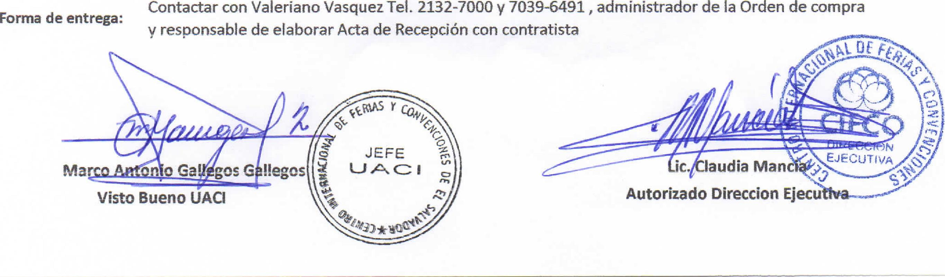
Contactar con Valeriano Vasquez Tel. 2132-7000 y 7039-6491 administrador de is Orden de compra
v responsable de elaborar Acta de Receocion con contratista
Forma de entrega:
Iaudia Manc

Autorizado Direccion
Vista Buena UACI

